CITYFLAIR-RUNDW 50/155 Ecke lavabrn WS10

EHL

Eigenschaften

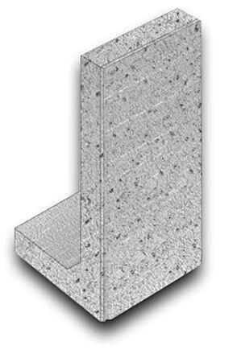

GTIN:

4036163037054

HAN:

410590

Werkstoff

Beton

Bauform

Eckelement

Fußlänge

85 cm